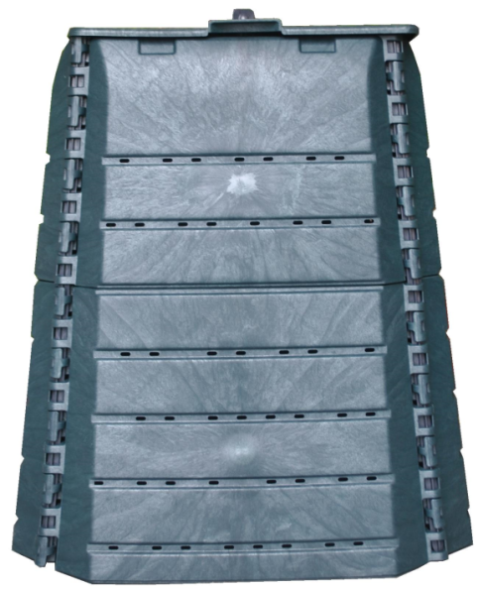
Le SIPOM met à disposition des habitants des composteurs individuels
Le SIPOM propose des composteurs individuels de 340 litres, en plastique recyclé, et le compostage peut également être réalisé en tas.
Vous pouvez réserver votre composteur par l’intermédiaire du site www.sipom.fr, ou par téléphone au SIPOM : 05 62 71 32 96.
Un agent du service animation/communication viendra l’installer avec vous sur rendez-vous. Un suivi sera ensuite assuré une fois par an environ.
Nous remercions par avance tous les habitants qui s’impliquent au quotidien dans la gestion autonome de leurs déchets.
Le compostage est en effet une gestion éco citoyenne de ses déchets de cuisine et de jardin. A l’heure actuelle, la réduction des déchets est un enjeu primordial pour les collectivités locales et leurs administrés.
Les poubelles des français contiennent plus de 35% de déchets de cuisine, c’est-à-dire tous les restes de repas, les fruits et légumes abimés, les épluchures de fruits et légumes et d’autres déchets biodégradables (mouchoirs, essuie-tout, fleurs fanées, ...). Ces déchets organiques représentent une quantité non négligeable de déchets à ne pas mettre dans les ordures ménagères.
Cette gestion de proximité permet de diminuer la quantité des ordures ménagères, de valoriser un déchet biodégradable et de récupérer sur place du compost de bonne qualité.

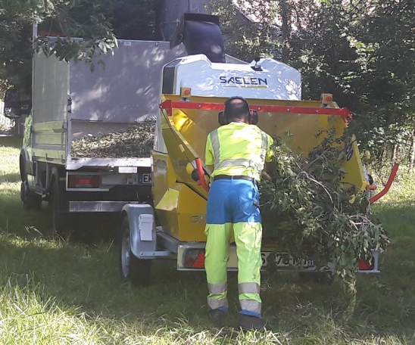
Service de broyage de végétaux à domicile proposé par le SIPOM :
Le broyage permet d’obtenir du paillage de bonne qualité : les végétaux broyés peuvent être utilisés pour pailler haies et massifs ; une épaisseur de 12 à 15cm est nécessaire pour pouvoir limiter efficacement la pousse des herbes concurrentes et conserver l’humidité. Ils peuvent être également utilisés pour protéger la terre du jardin potager des aléas climatiques (gel, sécheresse, forte pluie, vent… etc)

- Comment effectuer un bon paillage ?
  - Désherbez votre terrain
  - Choisissez le type de paillage
  - Epandez le matériel choisi en couche épaisse

Le SIPOM propose un service de broyage à domicile avec une convention à signer entre le particulier et le SIPOM. A ce jour : les tarifs sont les suivants :

- Forfait de 40€ : le déplacement, l’installation et 1 heure de broyage avec l’opérateur du SIPOM

- Heure supplémentaire : 20€. Toute heure commencée sera comptabilisée et facturée.

